Учитель Попова В.Б.: отправить на почту veronika.litvinova.1988@mail.ru, выполненное задание в программе Microsoft Excel. Вычисления в таблицах выполнять с помощью формул, а не вычислять самостоятельно. В письме указать класс и Ф.И. учащегося. Для выполнения задания изучить видеоуроки, ссылки на второй странице документа.

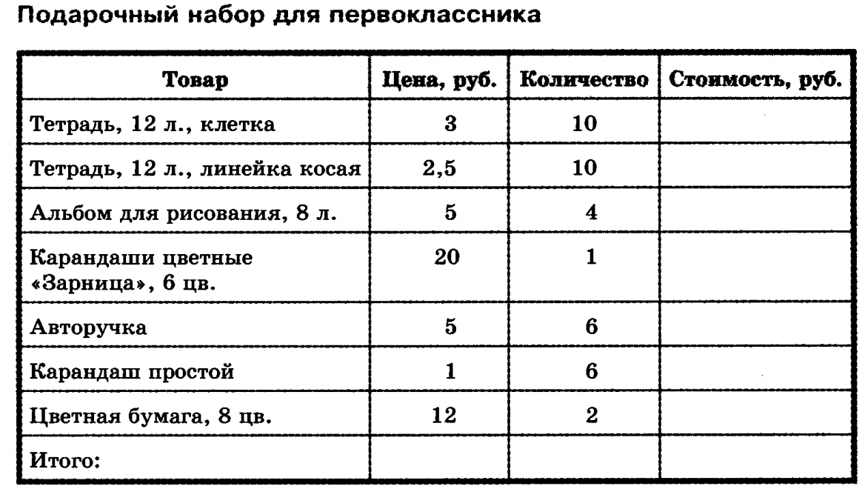
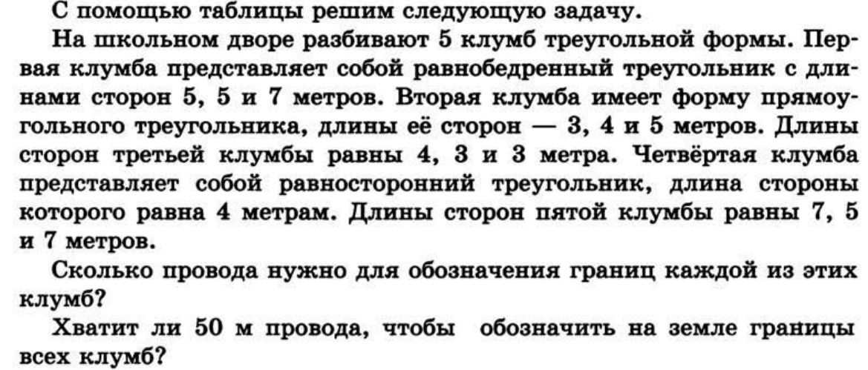
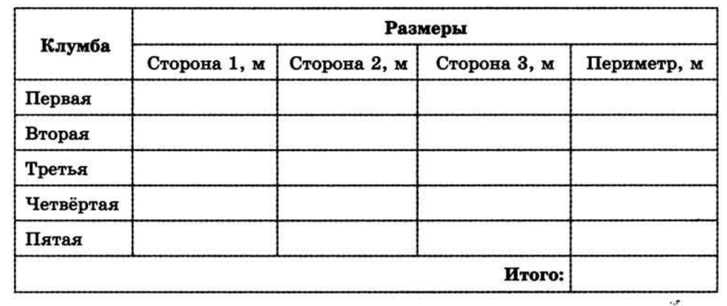

https://www.youtube.com/watch?v=4kTD-I9RUVo
Для вычисления произведения используется формула ПРОИЗВЕД.

